Новости ИДГ - Приволжье
Одним из значимых событий февраля явилось участие Издательского Дома Гребенникова Приволжье в международном симпозиуме «Управление проектами: Власть. Общество. Бизнес» и одновременно на выставке, где местом проведения мероприятия стала Нижегородская Ярмарка 14-18 февраля Нижний Новгород.
Необходимо отметить высочайший уровень Симпозиума, который проходил при поддержке Правительства Нижегородской области и при участии ряда крупных международных организаций и компаний (прозвучало 45 докладов ведущих специалистов в области управления проектов из России, США, Канады, Великобритании, Японии и других стран).
 | 

Благодаря сотрудничеству с организаторами выставки Нижегородской Ярмаркой и Ассоциацией «Совнет» ИДГ Приволжье разметил свои стенды в выгодных позициях. На экспозициях была представлена продукция ИДГ, а также весьма вовремя выпущенная нашим издательством новая книга – «Руководство по проектно-ориентированному управлению».
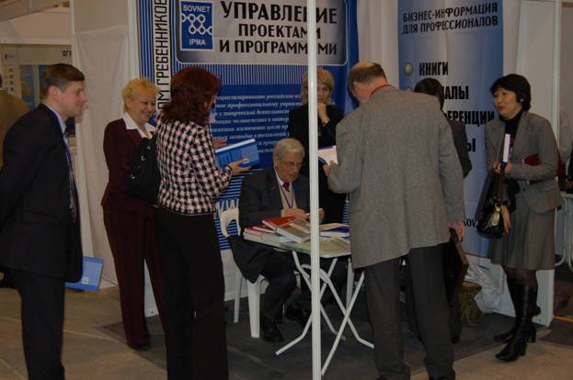

Участники мероприятия на протяжении всего времени проведения симпозиума имели возможность знакомиться с нашей продукцией. Особым спросом пользовалась новая книга. Подписчики наших изданий из Нижегородского региона впервые «воочию» видели наших представителей. Их слова признательности за наши журналы наполняли нас гордостью за наше издательство!
В целом результат участия в симпозиуме – положительный. ИДГ снова заявил о себе в Нижнем Новгороде, укрепились контакты и связи с потенциальными партнерами Нижегородского региона, а для новых сотрудников это стала «проверка боем».

